**İLANLI USUL İÇİN STANDART GAZETE İLANI FORMU**

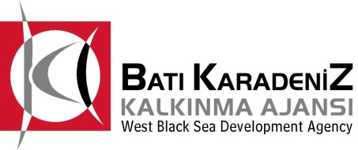   

**Mal Alımı İçin İhale İlanı**

Efeler Orman Ürünleri Sanayi Ve Ticaret Ltd. Şti. Batı Karadeniz Kalkınma Ajansı 2013 Yılı KOBİ Mali Destek Programı kapsamında sağlanan mali destek ile Ulus/Bartın’da “Nitelikli Kaynakların Etkin Kullanılması Sonucu Kereste İmalatında Verimlilik ve Kalite Artışı” projesi için mal alımı ihaleleri sonuçlandırmayı planlamaktadır.

İhale kapsamında alınması planlanan makine ekipmanlar aşağıdaki gibidir:

LOT 1:

- 1 Adet Çoklu Dilme Makinesi

LOT 2:

-1 Adet Forklift

LOT 3:

-1 Adet Kereste Kurutma Fırını

- 1 Adet Talaş Silosu

İhaleye katılım koşulları, isteklilerde aranacak teknik ve mali bilgileri de içeren İhale Dosyası [www.bakka.gov.tr](http://www.bakka.gov.tr) adresinden veya Kaldırım Mahallesi Uğur Mumcu Sokak Ulus/Bartın adresinden temin edilebilir.

Teklif teslimi için son tarih ve saat:

LOT 1: 25/07/2013; saat: 11:00

LOT 2: 25/07/2013; saat: 13:00

LOT 3: 25/07/2013; saat: 14:30

Gerekli ek bilgi ya da açıklamalar; www.bakka.gov.tr adresinde yayınlanacaktır.

Teklifler, 25/07/2013 tarihinde,

LOT 1 saat 11:00’de

LOT 2 saat 13:00’te

LOT 3 saat 14:30’da ve Kaldırım Mahallesi Uğur Mumcu Sokak Ulus/Bartın adresinde yapılacak oturumda açılacaktır.